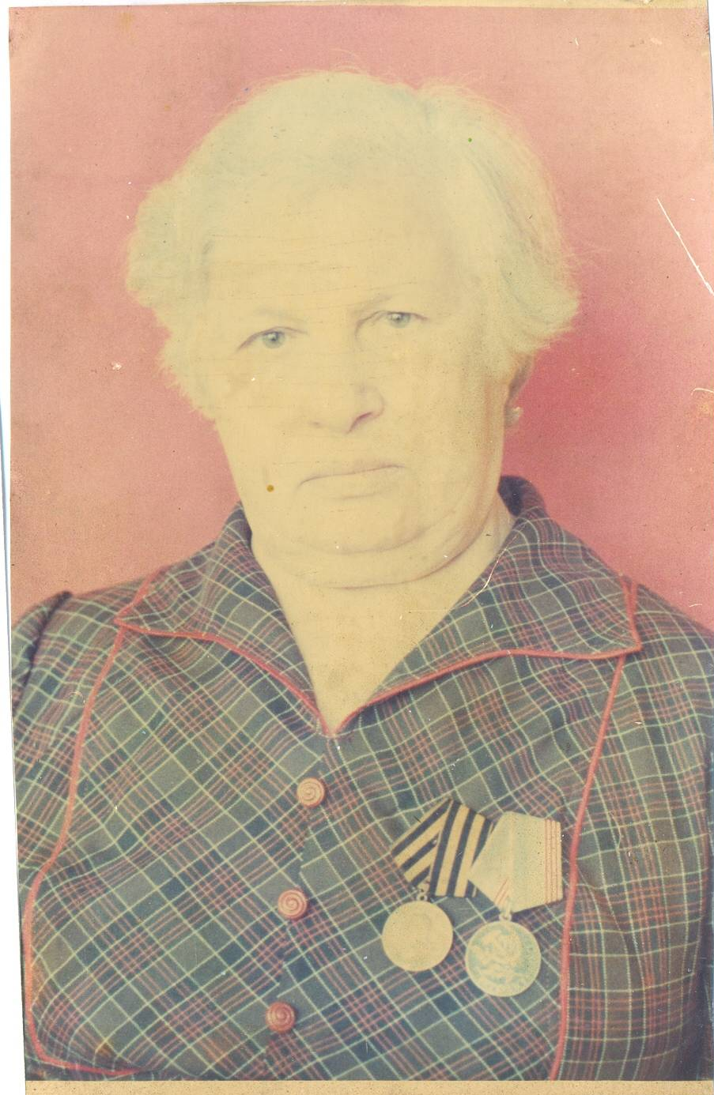
1924г.р., мл. сержант, с 07.1943 по 05.1945 г. 546 зенитно-арт. полк.

Беспалова Мария Николаевна родилась 21 августа 1924г. в селе Губернское. Успешно окончив школу, поступила в Кыштымское педучилище., которое окончила в 1940г. 3 года отработала в родном селе. 6 июля 1943г. была призвана в ряды Советской Армии. Воевала в действующей армии на 2 Белорусском фронте в 546 зенитно-артиллерийском полку. В День Победы полк находился в Варшаве. Вернувшись с фронта, стала работать в школах Аргаяшского района. В 1961г. приехала работать в Байрамгуловскую школу. В 1985г. перестала работать. В Байрамгуловской школе одна из первых была награждена значком «Отличник народного образования». Награждена многими правительственными наградами.
Началась война.… Чтобы высвободить мужчин для боевых действий, в 1943 году объявили массовый призыв девушек в зенитные войска. Ей было всего 19 лет. 6 июля 1943 года была призвана в ряды Советской Армии. В составе 2-го Белорусского фронта 546-го зенитно-артиллериского полка провоевала она до победы, которая застала её в Варшаве.
«Наше поколение вынесло на себе тяжёлое бремя Великой Отечественной войны. Тяжело было и на фронте, тяжело было и в тылу.
Хотелось на фронт! Они с подругой Шурой Баянкиной хотели уйти добровольцами, но не удалось: она вышла замуж, а я одна не решилась. И вот в июле принесли повестку.
Из Губернского была призвана одна, из Кузнецкого- 8 девчат. Знаю только Настю Киприянову и Ольгу Сорокину. Попали мы все в разные части. Она в зенитную часть, где в начале проходила обучение на слухача звукоуловителя и прожектористку. Выбирали так: а кто из вас, девчата, умеет играть на музыкальных инструментах? Мария немного тренькала на балалайке и гитаре. Вот и стала учиться на слухача. Впоследствии это не пригодилось.
Они вошли в только что сформированный 546-й зенитно-артиллерийский полк. В полку было несколько дивизионов. А каждый дивизион имел 4 зенитные батареи. Командиры батарей - младшие лейтенанты, командиры орудий и наводчики- пареньки, все остальные – совсем юные девушки. Рыли капониры, строили землянки, подавали снаряды, несли службу на постах. Ее военная специальность- радиотелеграфист. По телефону и по рации осуществлять связь с батареями и штабом полка, дежурство посменно и днём и ночью.
Их дивизион был направлен летом 1944 года в Белоруссию на охрану вновь построенного моста через реку Припять. Прибыли поздно, остановились ночевать в деревне Шумейки, недалеко от городка Мозырь. Несколько человек ночевали в крестьянской избе. Хозяева одеты кое-как, бедность. Всё доброе было разграблено фашистами. Помогли хозяевам продуктами, а они жарко натопили огромную печь посреди избы. Утром отправились на место службы. Железнодорожный мост в войну разрушили, его остатки были в реке, а рядом построен новый. В старой насыпи стали из шпал строить землянки, батарейцы - устанавливать орудия.
Фашистские самолёты предпринимали попытки взорвать новый мост, но батареи не давали им такой возможности. Два раза удалось немецким лётчикам на низкой высоте прорваться к нему. Бомба не попала в мост, а разорвалась в расположении первой батареи. Были убиты 2 повара - женщина(фамилия неизвестна) и девушка Зина Кулакова и два паренька, помогавшие им: белорус Ваня Голубь и Армянин Григорьян. Большой осколок попал прямо в грудь дальномерщице Гале Башкировой (из Томска). Сержанту Габитову оторвало руки, он бедный, бежал, а кровь лилась из раны. Легко ранены были несколько человек. Плакал сержант Полеводин, который дружил с Галей Башкировой.
После налёта в ближнем сосновом лесу хоронили погибших. День был ясный и солнечный, но казался чёрным от потрясения, мы потеряли товарищей. Второй налёт закончился для нас удачей. Первое орудие первой батареи успело дать выстрел по внезапно появившемуся немецкому ястребу. Самолёт упал в реку. Из штаба полка звонят: кто стрелял, чей самолёт, не свой ли? Тягач стал вытаскивать из воды самолёт. Лётчик, грузный жирный немец, был мёртв. Сержанта Сафанова представили к награде за быстроту и меткость.
Войска успешно гнали фашистов из Белоруссии, им помогали партизаны, которые наносили немцам большой урон в тылу. Население Белоруссии активно и всемирно помогало партизанам: собирало и передавало сведения о живой силе и технике врага, партизаны взрывали вражеские эшелоны, уничтожали, где можно, завоевателей. Фашисты жестоко карали тех, кто помогал партизанам. Сожжено тысячи белорусских сёл и деревень, казнены или заживо сожжены жители. С тех давних пор уныло и беспрестанно звонит колокол Хатыни, напоминая о сотнях людей.
Тысячи юношей и девушек были угнаны в Германию. В особых пунктах любая немка могла пойти и выбрать себе работника или работницу в хозяйство. А дома матери убивались по своим детям, которым было 14-17 лет.
Большую цену заплатила Белоруссия за свободу. Когда Советская Армия очистила страну от нацистов, новый призыв, новый лозунг: «Добьем фашистского зверя в его логове»
Их зенитный дивизион перебросили в Польшу. Там только что была освобождена её столица Варшава. Мы стояли на берегу Вислы. Наша задача- не дать врагу бомбить и так уже страшно разрушенный город. По ночам множество зенитных установок открывали так называемый «заградогонь», когда каждое орудие стреляло точно в своём секторе. Сквозь такой огонь непросто пробраться врагу.
Налёты становились всё реже. Доблестные солдаты уже вели бои в Германии. Наконец, долгожданная Победа!

